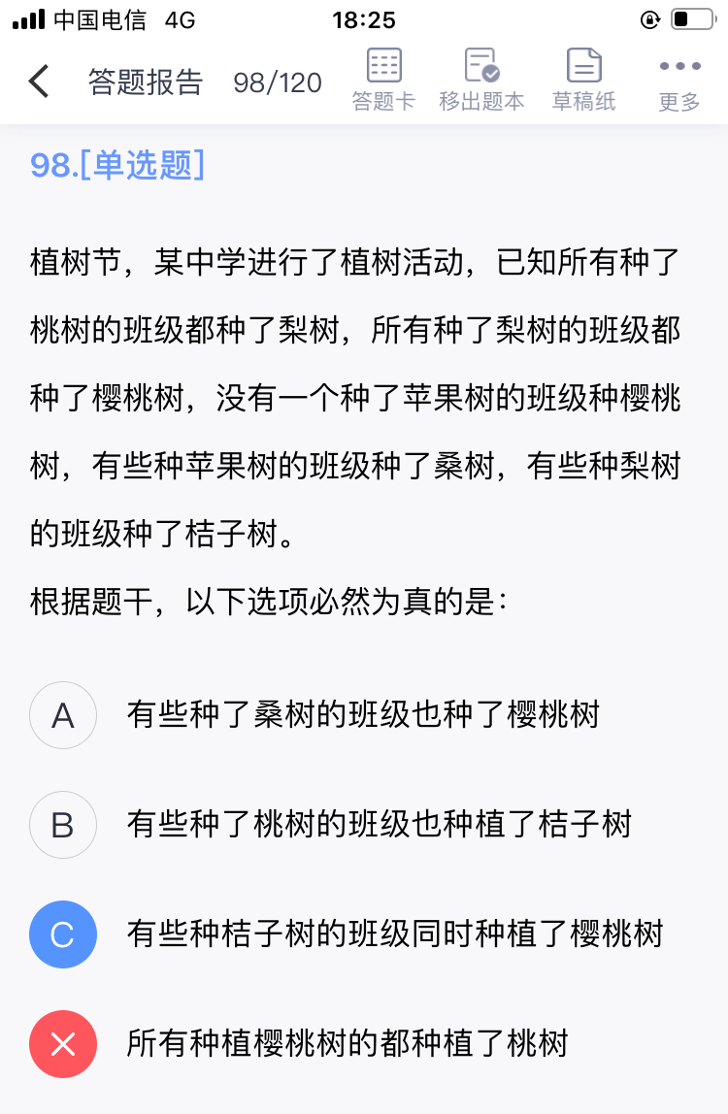
1.

2.

3. 我国酸雨主要出现于长江以南，北方只有零星分布，这是因为北方常有沙尘天气，来自沙漠的沙尘和当地土壤都偏碱性。
由此可以推出：
A.长江以北地区酸性污染物排放较少
B.长江以南地区的土壤碱性的较少
C.沙尘天气可有效降低酸雨出现的几率
D.有酸雨的地区出现沙尘天气的几率较小

4. 从所给的四个选项中，选择最合适的一个填入问号处，使之呈现一定的规律性：
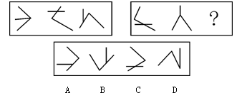

5. 张、王、李、赵四人计划在6至9月中分别选择一个月休年假，但部门人手短缺，一个月中不能有两个人休假，赵不希望安排在6月，张要求不要安排在9月，李表示6月或8月都可以，王提出只能安排在7、8月份。
如四人的要求均得到满足，则可以推出以下哪项?
A.张只能安排在6月或者7月
B.只要李不在6月，王一定会在7月
C.如果李安排在8月，那么张安排在7月
D.如果王安排在7月，那么李安排在6月

6. 挤出效应是指在一个相对平面的市场上，由于供应、需求有新的增加，导致部分资金从原来的预支中挤出， 而流入到新的商品中。
下列不属于挤出效应的是：
A.张某换了新工作，上班地点离家太远，于是他从准备的购房款中抽出部分先买了车
B.路某父母从外地搬来和他一起居住，住房太拥挤，他把原来准备买车的钱拿出了一些租了一套更大的房子
C.金某弟弟意外受伤，需要大笔医药费，他把自己准备度蜜月的旅游费拿出一半付了弟弟的医药费
D.林某预计用10万元装修新房，结果少花了一万元，于是他买了一台手提电脑

7. 喷洒器∶农药
A.电动车∶电池
B.剑鞘∶利剑
C.光盘∶资料
D.书柜∶书籍

